АНОНІМНЕ ОПИТУВАННЯ!
ANONIMOWA ANKIETA!
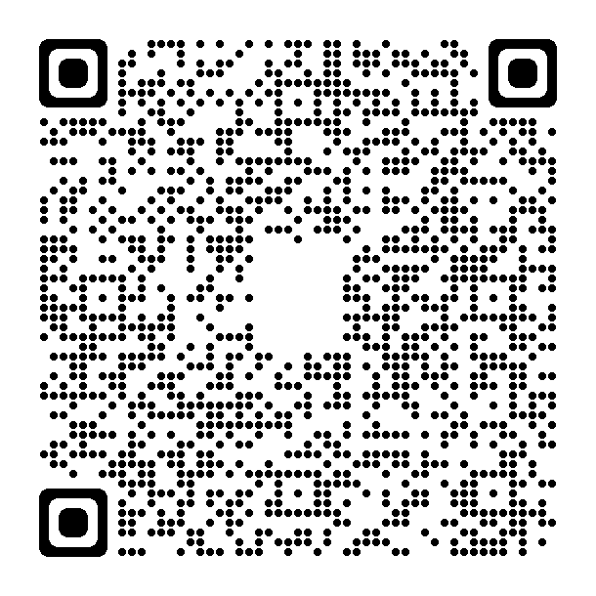
Просимо Вас заповнити дану анкету щодо Вашої поточної життєвої ситуації та Ваших планів на майбутнє. Опитування є анонімним. Метою даного опитування є вивчення потреб громадян України, які постраждали внаслідок збройного конфлікту в Україні, та з метою планування подальших форм допомоги з боку Уряду Республіки Польща.

http://uw.olsztyn.pl/ankietaua https://forms.office.com/r/0GCytXxhbk

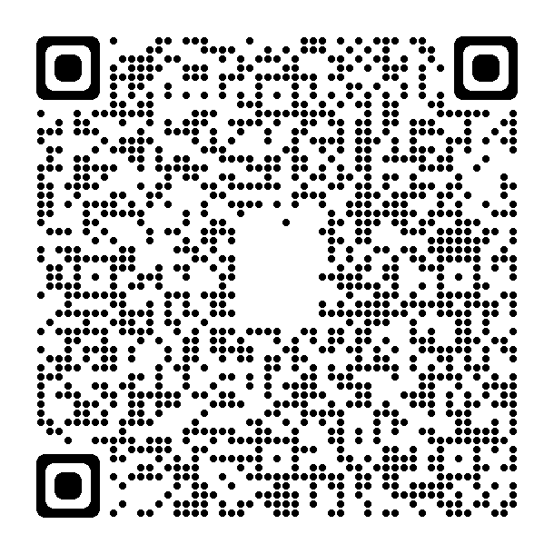
Uprzejmie prosimy o wypełnienie ankiety dotyczącej obecnej sytuacji życiowej i Państwa planów. Ankieta jest anonimowa i służy do diagnozy potrzeb obywateli Ukrainy dotkniętych konfliktem zbrojnym na terytorium Ukrainy i zaplanowania przez Rząd Rzeczypospolitej Polskiej odpowiednich form pomocy.
http://uw.olsztyn.pl/ankietapl https://forms.office.com/r/4tG8X6GXZL

